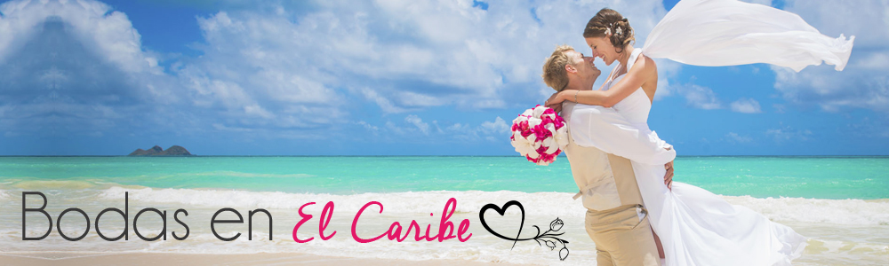

.
HOTELES CATALONIA EN REPÚBLICA DOMINICANA
PAQUETES DE BODAS

- Caribbean Passion Valor por paquete: USD$900

Programa de Bodas Valido para 15 personas, con alojamiento Hotel Catalonia
Disponible en: Catalonia Bávaro Beach, Catalonia Royal Bávaro, Catalonia Grand Dominicus, Catalonia Royal La Romana.

INCLUYE:
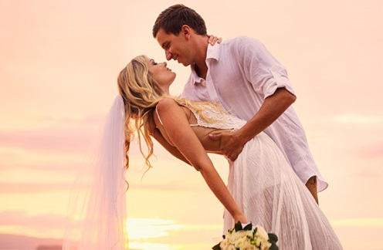
- Asistencia personalizada de nuestra Especialista en Bodas.
- Ceremonia oficiada por un representante del hotel.
- Montaje y decoración de la ceremonia en blanco en alguna de nuestras hermosas locaciones.
- Ramo de Flores para la Novia
- Botón de Flor para el novio
- Música ambiental durante la ceremonia.
- Brindis con Vino Espumoso después de la ceremonia.
- Pétalos para la ceremonia
- Arreglo de flores naturales para la mesa nupcial
- Cena de Boda Semi Privada en uno de nuestros restaurantes a la carta con Set Menú
- Pastel de Bodas

Para los novios:
- Ubicación preferencial y cama king size en categoría de habitación reservada.
- Amenidades especiales en la habitación.
- Servicio de descubierta y botella de vino espumoso.
- SPA Alegría: 15% de descuento.
- Late check out (sujeto a disponibilidad).
- 20% de descuento en upgrade a una habitación PRIVILEGED con cama King size.

- Caribbean Souls Valor por paquete: USD$2.039

Programa de Bodas Valido para 30 personas, con alojamiento Hotel Catalonia
Disponible en: Catalonia Bávaro Beach, Catalonia Royal Bávaro, Catalonia Grand Dominicus, Catalonia Royal La Romana.

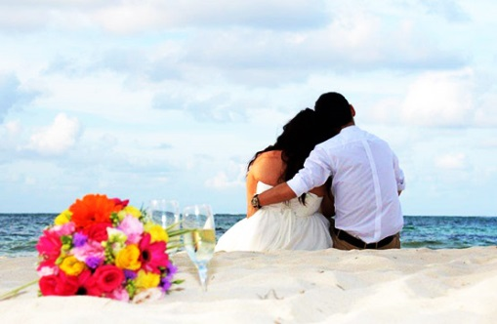
INCLUYE:
- Asistencia personalizada de nuestra Especialista en Bodas.
- Ceremonia oficiada por un representante del hotel.
- Montaje y decoración de la ceremonia en blanco en alguna de nuestras hermosas locaciones.
- Ramo de Flores para la Novia
- Botón de Flor para el novio
- Música ambiental durante la ceremonia.
- Brindis con Vino Espumoso después de la ceremonia.
- Pétalos para la ceremonia
- Arreglo de flores naturales para la mesa nupcial
- Lazos para las sillas del camino de la ceremonia (colores preseleccionados)
- 1 hora de coctel privado con servicio de canapés y vino espumoso.
- Cena de Boda Semi Privada en uno de nuestros restaurantes a la carta con Set Menú
- Pastel de Bodas decorado con flores

PARA LOS NOVIOS:
- Upgrade a una habitación PRIVILEGED con cama King Size (en Catalonia Royal La Romana, upgrade siguiente categoría de hab. disponible).
- Amenidades especiales en la habitación.
- Servicio de descubierta y botella de vino espumoso.
- Desayuno continental para recién casados en habitación al día siguiente de la boda.
- SPA Alegría: 25% de descuento.
- Late check out (sujeto a disponibilidad).
- Peinado de bodas para la novia el día de la boda.

- Caribbean Souls Deluxe Valor por paquete: USD$3.180

Programa de Bodas Valido para 50 personas, con alojamiento Hotel Catalonia
Disponible en: Catalonia Bávaro Beach, Catalonia Royal Bávaro, Catalonia Grand Dominicus, Catalonia Royal La Romana.

INCLUYE:
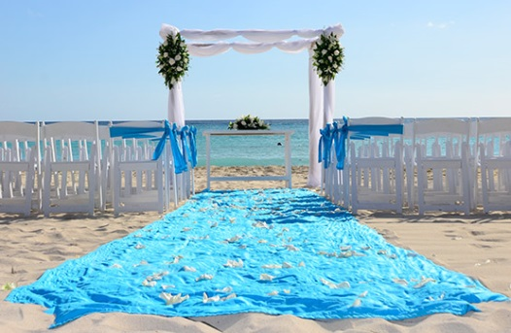
- Asistencia personalizada de nuestra Especialista en Bodas.
- Ceremonia oficiada por un representante del hotel.
- Montaje y decoración de la ceremonia en blanco en alguna de nuestras hermosas locaciones.
- Ramo de Flores para la Novia
- Botón de Flor para el novio
- Música ambiental durante la ceremonia.
- Brindis con Vino Espumoso después de la ceremonia.
- Pétalos para la ceremonia
- Arreglo de flores naturales para la mesa nupcial
- Lazos para las sillas del camino de la ceremonia (colores pre-seleccionados)
- Alfombra para el camino de la ceremonia (colores pre-seleccionados)
- Arreglos florales para decoración de gazebo de bodas.
- 1 hora de coctel privado con servicio de canapés y vino espumoso.
- Trio musical en vivo durante el coctel (45 min)
- Cena de Boda Semi Privada en uno de nuestros restaurantes a la carta con Set Menú
- Pastel de Bodas decorado con flores

PARA LOS NOVIOS:
- Upgrade a una habitación ROMANCE con cama King Size (en Catalonia Royal La Romana, upgrade siguiente categoría de hab. disponible).
- Amenidades especiales en la habitación.
- Servicio de descubierta y botella de vino espumoso.
- Desayuno continental para recién casados en habitación al día siguiente de la boda.
- SPA Alegría: 25% de descuento.
- Peinado especial para la novia el día de la boda.
- Manicure y pedicure para la novia el día de la boda.
- 50 minutos de masaje en pareja en nuestro SPA Alegría.
- Late check out (sujeto a disponibilidad).
- Cena Romántica para la pareja.

CONDICIONES GENERALES:

- Paquete de bodas incluye solo indicado en el detalle, no incluye alojamiento, traslados ni ticket aéreos.
- Todos los paquetes de boda incluidos en este folleto están disponibles para Bodas reservadas del 1 de Enero de 2018 al 31 de Diciembre de 2019.
- Una vez se haya realizado el pago del paquete y los extras, no habrá reembolso.
- Servicios no mencionados en este paquete tienen cargo adicional.
- Los precios de los paquetes y extras están sujetos a cambio sin previo aviso.

SUPLEMENTOS

ALOJAMIENTO PARA NOVIOS

INCLUYE:
- 7 noches de alojamiento con sistema todo incluido.

DESTINO | HOTEL | VIGENCIA | DOBLE | NT. AD.
Punta Cana | Catalonia Bavaro Beach | 01 May a 30 Jun | 635 | 91
 |  | 01 Jul a 24 Ago | 793 | 113
 |  | 25 Ago a 31 Oct | 597 | 85
 |  | 01 Nov a 23 Dic | 700 | 100
Punta Cana | Catalonia Royal Bavaro | 01 May a 30 Jun | 849 | 121
 |  | 01 Jul a 24 Ago | 980 | 140
 |  | 25 Ago a 31 Oct | 775 | 111
 |  | 01 Nov a 23 Dic | 905 | 129
Bayahibe | Catalonia Gran Dominicus | 01 May a 30 Jun | 597 | 85
 |  | 01 Jul a 24 Ago | 719 | 103
 |  | 25 Ago a 31 Oct | 560 | 80
 |  | 01 Nov a 23 Dic | 663 | 95
Bayahibe | Catalonia Royal La Romana | 01 May a 30 Jun | 896 | 128
 |  | 01 Jul a 24 Ago | 1.101 | 157
 |  | 25 Ago a 31 Oct | 849 | 121
 |  | 01 Nov a 23 Dic | 952 | 136
**Valor por pasajero en USD**

ALOJAMIENTO PARA INVITADOS

INCLUYE:
-7 noches de alojamiento con sistema todo incluido.

DESTINO | HOTEL | VIGENCIA | SINGLE | NT. AD. | DOBLE | NT. AD. | TRIPLE | NT. AD. | NIÑO 1 | NT. AD. | NIÑO 2 | NT. AD. | PLAN FAMILIAR | EDAD NIÑOS
Punta Cana | Catalonia Bavaro Beach | 01 May a 30 Jun | 952 | 136 | 635 | 91 | 603 | 86 | 317 | 45 | 317 | 45 | 476 | 7-12 Años
 |  | 01 Jul a 24 Ago | 1.190 | 170 | 793 | 113 | 754 | 108 | 397 | 57 | 397 | 57 | 595
 |  | 25 Ago a 31 Oct | 896 | 128 | 597 | 85 | 567 | 81 | 299 | 43 | 299 | 43 | 448
 |  | 01 Nov a 23 Dic | 1.050 | 150 | 700 | 100 | 665 | 95 | 350 | 50 | 350 | 50 | 525
Punta Cana | Catalonia Royal Bavaro | 01 May a 30 Jun | 1.274 | 182 | 849 | 121 | 807 | 115 | N/A | N/A | N/A | N/A | N/A | Solo Adultos
 |  | 01 Jul a 24 Ago | 1.470 | 210 | 980 | 140 | 931 | 133 | N/A | N/A | N/A | N/A | N/A
 |  | 25 Ago a 31 Oct | 1.162 | 166 | 775 | 111 | 736 | 105 | N/A | N/A | N/A | N/A | N/A
 |  | 01 Nov a 23 Dic | 1.358 | 194 | 905 | 129 | 860 | 123 | N/A | N/A | N/A | N/A | N/A
Bayahibe | Catalonia Gran Dominicus | 01 May a 30 Jun | 896 | 128 | 597 | 85 | 567 | 81 | 299 | 43 | 299 | 43 | 448 | 7-12 Años
 |  | 01 Jul a 24 Ago | 1.078 | 154 | 719 | 103 | 683 | 98 | 359 | 51 | 359 | 51 | 539
 |  | 25 Ago a 31 Oct | 840 | 120 | 560 | 80 | 532 | 76 | 280 | 40 | 280 | 40 | 420
 |  | 01 Nov a 23 Dic | 994 | 142 | 663 | 95 | 630 | 90 | 331 | 47 | 331 | 47 | 497
Bayahibe | Catalonia Royal La Romana | 01 May a 30 Jun | 1.344 | 192 | 896 | 128 | 851 | 122 | N/A | N/A | N/A | N/A | N/A | Solo Adultos
 |  | 01 Jul a 24 Ago | 1.652 | 236 | 1.101 | 157 | 1.046 | 149 | N/A | N/A | N/A | N/A | N/A
 |  | 25 Ago a 31 Oct | 1.274 | 182 | 849 | 121 | 807 | 115 | N/A | N/A | N/A | N/A | N/A
 |  | 01 Nov a 23 Dic | 1.428 | 204 | 952 | 136 | 904 | 129 | N/A | N/A | N/A | N/A | N/A
**Valor por pasajero en USD**

TRASLADOS PARA NOVIOS E INVITADOS

- Traslados en Servicio Compartido, Valor en USD por pasajero:

DESTINO HOTEL | TRASLADO | VALOR EN USD
Punta Cana | Aeropuerto Punta Cana / Hotel/ Aeropuerto Punta Cana | 14
Bayahibe | Aeropuerto Punta Cana / Hotel/ Aeropuerto Punta Cana | 35

- Traslados en Servicio Privado, Valor en USD por Vehículo:

DESTINO HOTEL | TRASLADO | TIPO DE VEHÍCULO | VALOR EN USD
Punta Cana | Aeropuerto Punta Cana / Hotel/ Aeropuerto Punta Cana | 1 a 4 pax | 94
Punta Cana | Aeropuerto Punta Cana / Hotel/ Aeropuerto Punta Cana | 5 a 7 pax | 174
Punta Cana | Aeropuerto Punta Cana / Hotel/ Aeropuerto Punta Cana | 8 a 15 pax | 294
Bayahibe | Aeropuerto Punta Cana / Hotel/ Aeropuerto Punta Cana | 1 a 4 pax | 264
Bayahibe | Aeropuerto Punta Cana / Hotel/ Aeropuerto Punta Cana | 5 a 7 pax | 448
Bayahibe | Aeropuerto Punta Cana / Hotel/ Aeropuerto Punta Cana | 8 a 15 pax | 640
PAX: PASAJEROS

NO INCLUYE:
Gastos de agencia
Alojamiento,
Traslados
Boletos aéreos.
Excursiones
Extras
Seguro de asistencia médica

CONDICIONES GENERALES
Valores para pasajeros individuales. Sujetos a disponibilidad al momento de reservar y a cambios sin previo aviso.
Tarifa programa valido solo para fechas indicadas. No aplican para festividades locales, eventos especiales a realizarse en destino, navidad, año nuevo, fiestas patrias y fechas indicadas por el operador.
El programa está cotizado en la categoría habitación más económica del hotel. Para categorías superiores. Cotizar.
Traslados regulares desde aeropuerto señalado. Consulte por suplemento para traslados privados.
Valor programa no incluye ticket aéreo ni impuestos aéreos.

